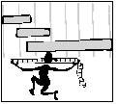

MATEMÀTIQUES MESURES
Nom: _____________________ Data: ______________
Calculem el temps
1.- Quants minuts han passat entre cada parella de rellotges?

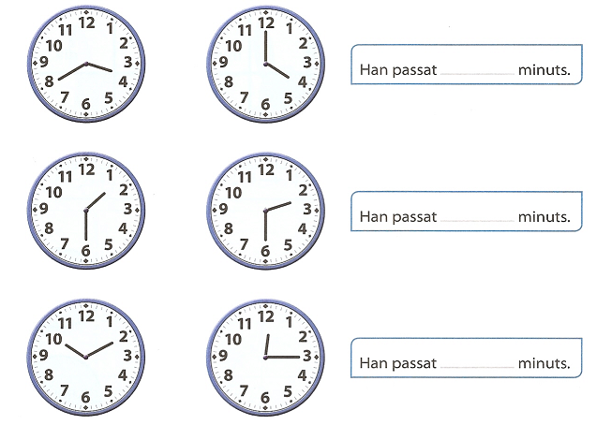

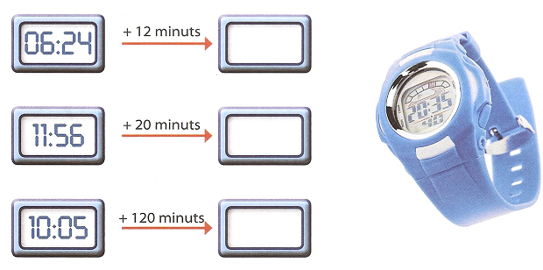
2.- Quina hora és?

3.- Quants minuts tardes aproximadament des de casa fins a l’escola? _________

4.- Mira el rellotge. Quina hora és ara? __________________________________

5.- Quina unitat faries servir per calcular els temps següents? Relaciona amb fletxes.

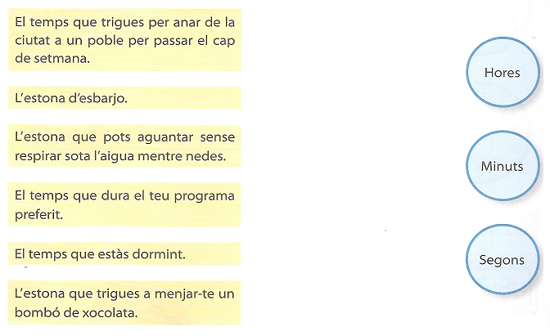

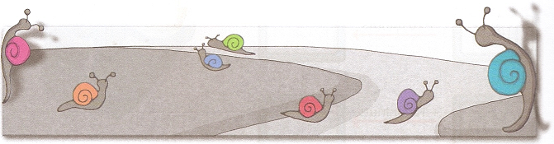

6.- Quant temps has trigat a resoldre les activitats d’aquestes pàgines? __________________________________________________________________

